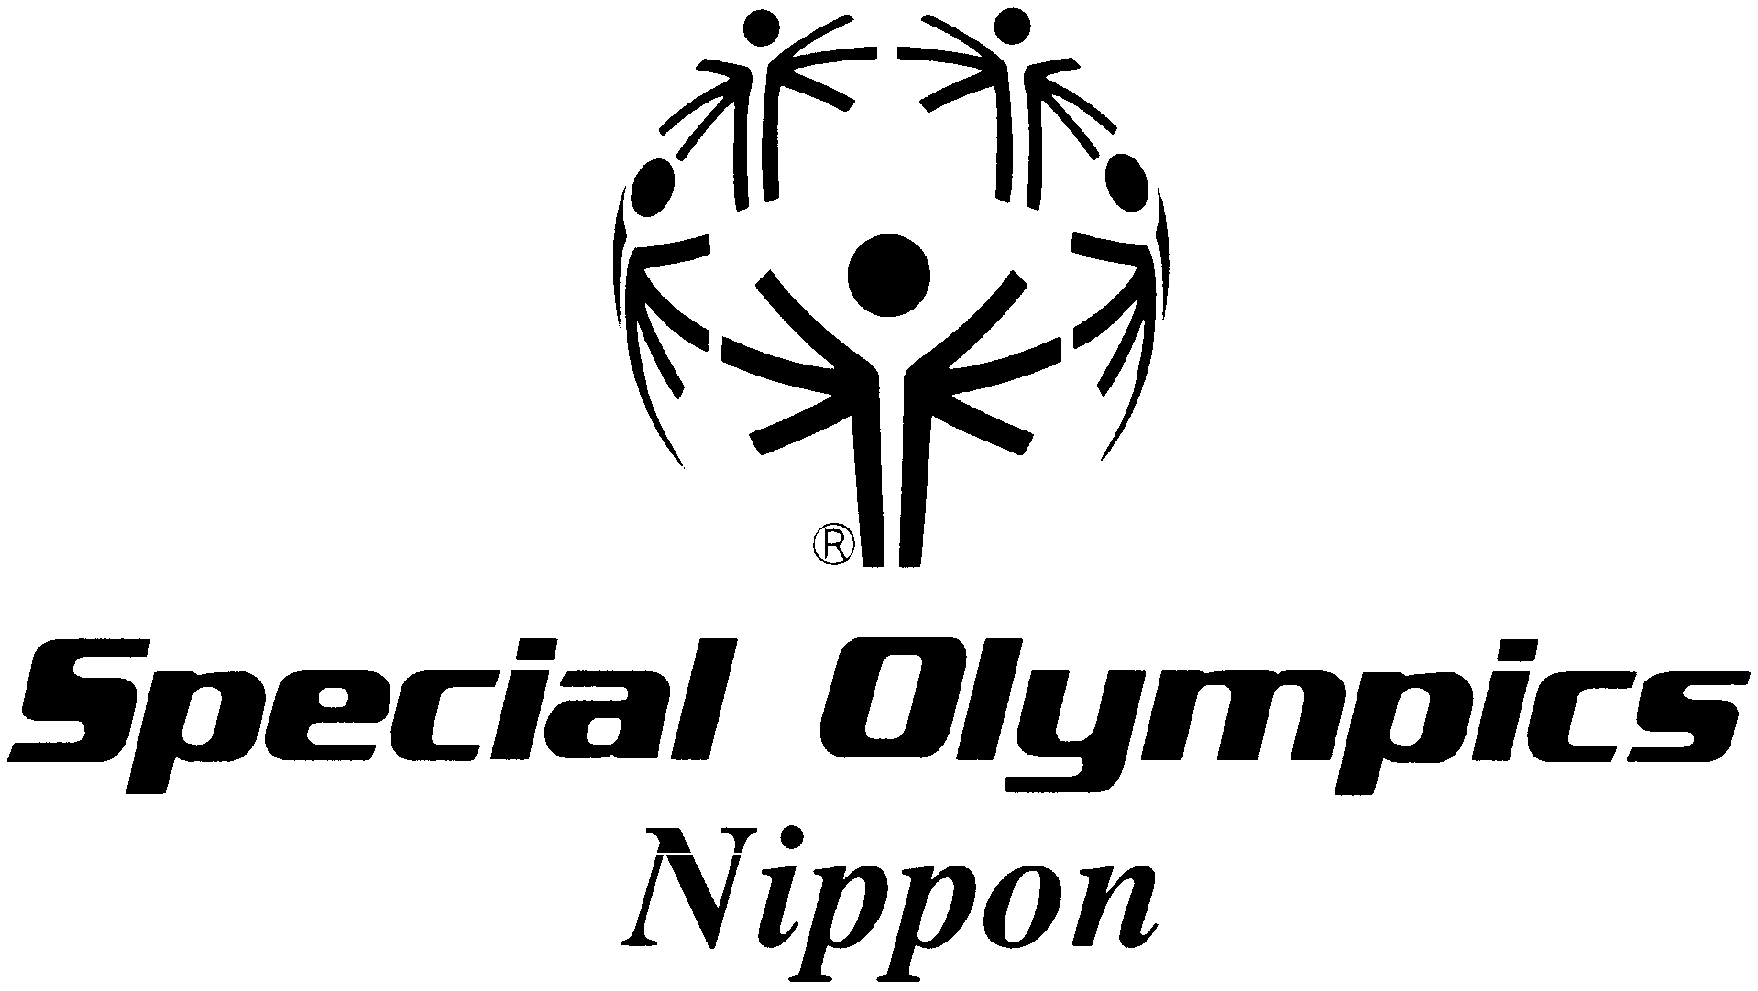
スペシャルオリンピックス日本 新規認定コーチ申請書 （地区保存用）
所属地区： SON・ | 記入日： 年 月 日
フリガナ： | 性別： 男 女 | 満 歳
氏 名： | 生年月日： 年 月 日
〒 住 所：
電 話： | 勤務先：  勤務先電話：
携帯電話： | ファックス：
Ｅメール（ＰＣ）：
Ｅメール（携帯）：
☆ ＳＯＮスポーツトレーニングプログラム認定コーチ登録申請競技
【夏季競技】
☐ 競泳 ☐ 陸上競技 ☐ バスケットボール ☐ ボウリング ☐ サッカー ☐ ゴルフ
☐ 体操競技 ☐ テニス ☐ バレーボール ☐ バドミントン ☐ ボッチ（SOボッチャ）
☐ 卓球 ☐ フライングディスク ☐ ソフトボール ☐ 馬術 ☐ 自転車 ☐ 柔道
【冬季競技】
☐ アルペンスキー ☐ クロスカントリースキー ☐ フィギュアスケート
☐ ショートトラックスピードスケート ☐ フロアホッケー ☐ スノーボード ☐ スノーシューイング
【その他】
☐ ユニファイドスポーツ ☐ MATP ☐ ヤングアスリート

☆ コーチクリニック（CC）受講実績（申請競技ごとに、最新の受講CCをご記入ください。）
1． 年 月 日 受講地区（ ） GO・A理解・競技（ ）
2． 年 月 日 受講地区（ ） GO・A理解・競技（ ）
3． 年 月 日 受講地区（ ） GO・A理解・競技（ ）
4． 年 月 日 受講地区（ ） GO・A理解・競技（ ）
5． 年 月 日 受講地区（ ） GO・A理解・競技（ ）

☆ スペシャルオリンピックススポーツ関連事業参加歴（○をつけるか、ご記入ください。）
※競技会への参加歴は、選手団として引率したもののみといたします。
1．ナショナルゲーム （ ）
2．世界大会 （ ）
3．国際招待大会 （ ）
4．ローカルトレーナーセミナー（ ）
5．地区・ブロック競技会（ ）
6．その他 （ ）
☆ スポーツ関連資格（指導者、審判等）を取得されていればご記入ください。

※なお、この個人情報は、SO日本認定コーチの申請および諸連絡のために利用し、それ以外の目的では一切利用いたしません。

